Обвести изображения:
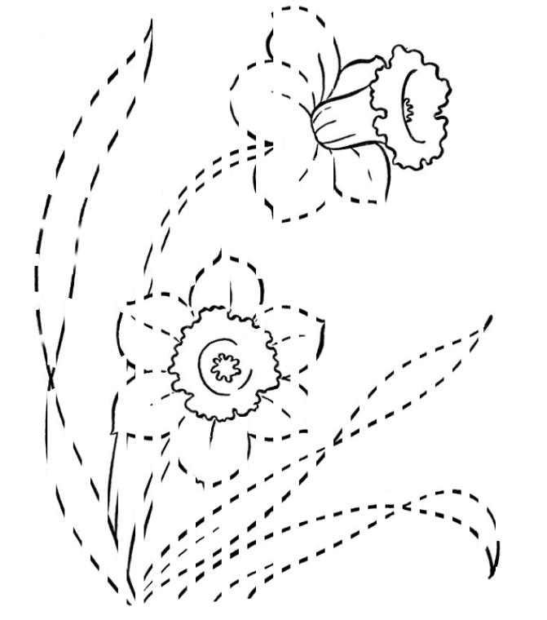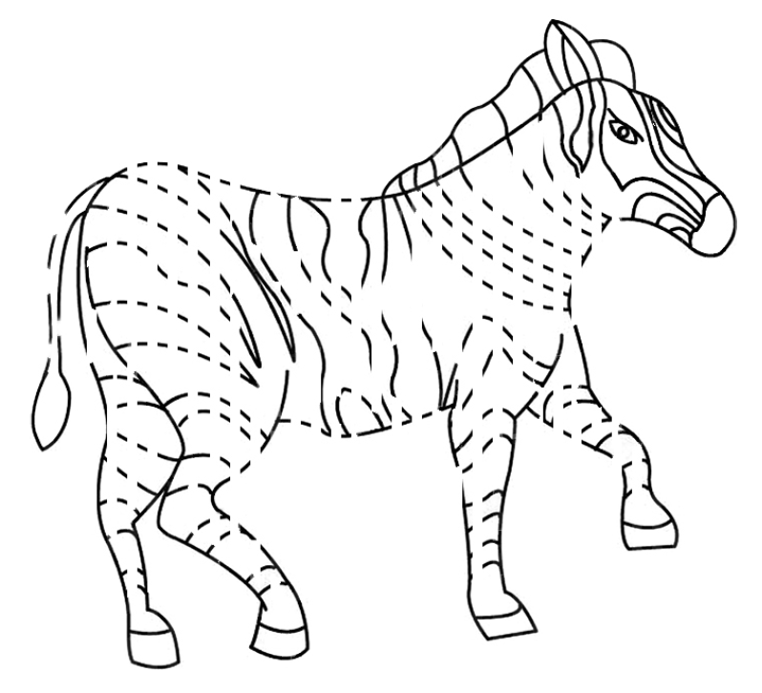
Прочитать рассказ, кратко пересказать, о чем он был:
Прошлую ночь ночевали мы у деда Пантелея. Давно, лет пятьдесят назад, срубил он в тайге дом и живёт в нём один. Добрались мы до Пантелея поздно ночью. Он обрадовался гостям, поставил самовар.
Долго мы сидели за столом, разговаривали, пели песни. Пантелей больше молчал и всё вглядывался, какие они, городские-то люди. Чудными казались ему наши разговоры и песни, привезённые из города. Одна песня понравилась ему: «На улице дождь, дождь…»
Утром мы встали пораньше, затемно, а дед уже поднялся. Я заглянул к нему за перегородку. Там на столе горела свеча, и при свете её дедушка Пантелей месил тесто. Видно, собрался печь хлеб.
Взошло солнце. Мы стали собираться в дорогу и на прощанье решили сфотографировать Пантелея. Вы, дедушка, снимите шапку — чего в шапке фотографироваться? Зачем её снимать? Она ведь голову греет.

Упражнение: включить и выключить теплую воду 3 раза.
Упражнение: ходьба на месте 1 минута, затем с закрытыми глазами 1 минута.
Пальчиковая гимнастика: Вначале мы разогреваем наши руки. Энергично трем ладони одну о другую и чувствуем, как наши руки согреваются. Затем массируем каждый палец от кончика к основанию. Щепоткой пальцев другой руки энергично проводим по каждому пальцу от кончика до основания, закручивая в разные стороны.
- «Выпрямить каждый палец поочередно из кулачка». 3 раза обе руки
- «Щелбаны» всеми пальцами поочередно. 3 раза обе руки
- «Щепотки». Держать руки перед собой. Соединить кончики всех пальцев в «щепотку». Щепотки обеих кистей соединить друг с другом. Затем широко раздвинуть пальцы кистей.
- «Кнопочки» — нажимать ногтем большого пальца на кончики всех пальцев поочередно. 3 раза обе руки
- «Крючки». Зацепить указательные пальцы друг за друга в виде крючков и плавно потянуть руки в стороны. Поменять положение указательных пальцев: один сверху — другой снизу. Снова потянуть руки в стороны. То же проделать и со всеми другими пальцами.
Записать цифрами числа:
Шестнадцать Четырнадцать Девятнадцать Десять
Двадцать Тридцать Сорок Семьдесят
Тридцать два Одиннадцать Девяносто Пятьдесят
Числа: необходимо написать в линию числа от 1 до 5. Задание состоит в том, что в этот момент вы вслух называете числа в обратном порядке — от 5 до 1. То есть когда вы пишите первую цифру «1», вы вслух произносите «пять». Затем пишете цифру «2» и произносите «четыре» и т.д
-
-
Соединить месяцы в том порядке, в котором они идут друг за другом:
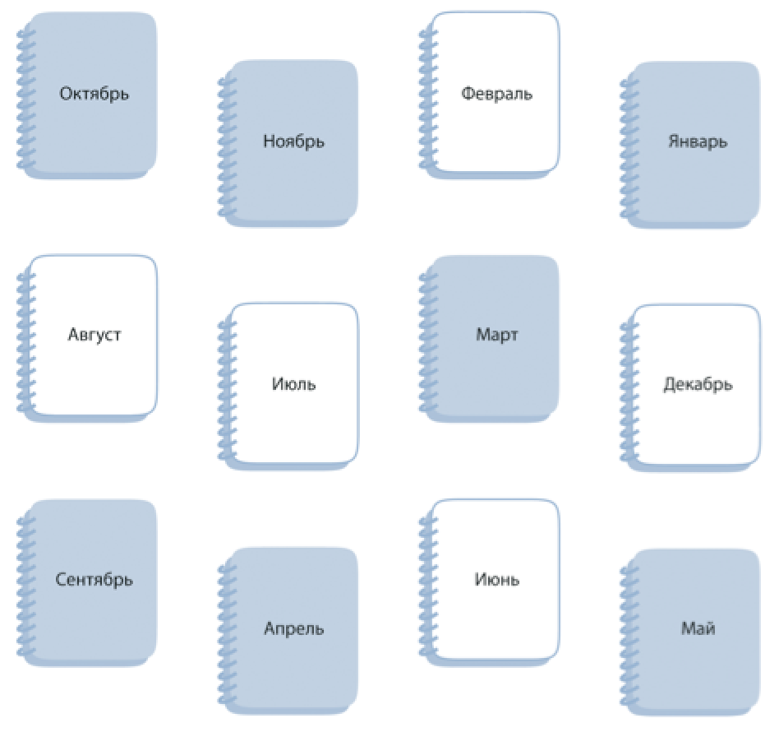
Написать 10 названий профессий:

Запомнить слова: ворота, леденец, бензин, обувь, крот. Повторить 3 раза по памяти.

